  plan de igualdad bodegas muga sl  11-3-2024 | Plan de Igualdad negociado de BODEGAS MUGA SL

1.-INTRODUCCIÓN | Pag 3
2.- PARTES QUE LO CONCIERTAN | Pag 6
3.- ÁMBITO, PERSONAL, TERRITORIAL, TEMPORAL | Pag 8
4.- CONCLUSIONES DIAGNÓSTICO | Pag 13
5.- RESULTADO AUDITORIA-RETRIBUTIVA | Pag 25
6.-OBJETIVOS GENERALES Y ESPECÍFICOS | Pag 31
7.- MEDIDAS PROPUESTAS | Pag 32
8.- SISTEMA DE SEGUIMIENTO | Pag 37
9.- SISTEMA DE EVALUACIÓN | Pag 40
10.-CRONOGRAMA | Pag 42
11.-PROCEDIMIENTO DE MODIFICACIÓN | Pag 43

1.INTRODUCCIÓN

BODEGAS MUGA SL es una empresa comprometida con el entorno en el que se desarrolla y con las personas que forman la entidad, este compromiso es intrínseco de la filosofía de empresa y se manifiesta en diferentes campos, en este caso en el de la igualdad de trato y de oportunidades entre mujeres y hombres en el empleo y la ocupación, llevando a cabo la elaboración de forma negociada del I PLAN DE IGUALDAD DE BODEGAS MUGA SL

El I Plan de Igualdad de MUGA. persigue el cumplimiento de la normativa legalmente establecida en materia de igualdad, especialmente lo dispuesto en la Ley Orgánica 3/2007, de 22 de marzo.

El artículo 45.2 de la Ley 3/2007, establece la obligatoriedad de las empresas de 50 o más trabajadores/as de elaborar un plan de igualdad de forma negociada y acordada con la representación legal de las personas trabajadoras.

Fruto de la unión del compromiso de la empresa y el mandato normativa, la entidad BODEGAS MUGA SL ha llevado cabo la negociación correspondiente con la Representación de la parte social de la empresa, analizando los apartados que establece el RD 901/2020 y que finalmente componen este documento, que se conforma tal como lo define el artículo 46 de la Ley Orgánica 3/2007 como “ Los planes de igualdad de las empresas son un conjunto ordenado de medidas, adoptadas después de realizar un diagnóstico de situación, tendentes a alcanzar en la empresa la igualdad de trato y de oportunidades entre mujeres y hombres y a eliminar la discriminación por razón de sexo”

El compromiso de la Dirección de BODEGAS MUGA SL y la implicación de la plantilla, es una obligación para conseguir que este Plan de Igualdad sea un instrumento efectivo para conseguir la igualdad real entre mujeres y hombres.

Las acciones que se definirán en el presente documento serán evaluadas y objeto de seguimiento por la Comisión de Seguimiento del Plan de Igualdad con el fin de valorar en la temporalidad de los cuatros años del Plan de Igualdad los siguientes apartados:
¿Qué se ha hecho? EVALUACIÓN DE RESULTADO
¿Cómo se ha hecho? EVALUACIÓN DE PROCESO

¿Qué se ha conseguido? EVALUACIÓN DE IMPACTO

La importancia del Plan de Igualdad reside en su difusión y conocimiento por la plantilla de la empresa y que se lleven a cabo acciones de sensibilización y formación, tanto en el área de igualdad como en las formas de prevención para las situaciones de acoso sexual y acoso por razón de sexo, por tanto, desde el inicio se establecerá en la empresa un compromiso conjunto con todas las personas para el conocimiento y difusión de las medidas y protocolos que se contienen en plan de igualdad.

INFORMACIÓN BÁSICA DE LA EMPRESA

DATOS DE LA EMPRESA
RAZÓN SOCIAL | BODEGAS MUGA SL
NIF | B26010710
DOMICILIO SOCIAL | BARRIO DE LA ESTACION 26200 HARO
FORMA JURÍDICA | SL
AÑO DE CONSTITUCIÓN | 1972
RESPONSABLE DE LA ENTIDAD
NOMBRE | MANUEL MUGA PEÑA
CARGO | DIRECCIÓN
TELF. | 941 30 60 72
E-MAIL | admi@bodegasmuga.com
RESPONSABLE DE IGUALDAD
NOMBRE | Patricia Sainz de Inchaustegui Arbaizar
CARGO | Administración
TELF. | 941 30 60 72
E-MAIL | admi@bodegasmuga.com
ACTIVIDAD
SECTOR ACTIVIDAD | Elaboración y crianza de vinos tranquilos y espumosos
CNAE | 1102
DESCRIPCIÓN DE LA ACTIVIDAD | Vinícola
DISPERSIÓN GEOGRÁFICA Y ÁMBITO DE ACTUACIÓN | La Rioja e Internacional
DIMENSIÓN
PERSONAS TRABAJADORAS | MUJERES | 78 |  | HOMBRES |  | 28 |  | TOTAL | 106
CENTROS DE TRABAJO | HARO
ORGANIZACIÓN DE LA GESTIÓN DE PERSONAS
DISPONE DE DEPARTAMENTO DE PERSONAL |  | SI
CERTIFICADOS O RECONOCIMIENTOS DE IGUALDAD OBTENIDOS |  | -
REPRESENTACIÓN LEGAL Y/O SINDICAL DE LOS/AS TRABAJADORES/AS |  | MUJERES | 0 |  | HOMBRES |  | 3 | TOTAL |  | 3

MEMORIA DE LA EMPRESA

BODEGAS MUGA SL

BODEGAS MUGA S.L. es una entidad que se dedica a la elaboración de vinos y cava, así como, la producción de uva de viñedo propio. Estamos en una empresa familiar como es BODEGAS MUGA S.L. fundada en 1932, situada en el Barrio de la Estación s/n, posee 350 ha de viñedo propio y es una de las casas más reconocidas y respetadas en nuestro país y en el extranjero.
La historia de Bodegas Muga está ineludiblemente ligada a la de la familia Muga. En la actualidad, nuevas generaciones Muga siguen incorporándose al negocio, convirtiendo Bodegas Muga en todo un símbolo de tradición familiar.
Los Viñedos
Los viñedos de Bodegas Muga se concentran en la zona más septentrional de La Rioja, en el valle de los ríos Oja y Tirón, en la subzona de la Denominación de Origen Calificada llamada: La Rioja Alta
La Bodega
En Muga realizamos nuestras propias barricas y tinos de roble. Realizamos todos nuestros procesos de elaboración, crianza y almacenaje en madera de roble. Nuestras barricas de roble francés y americano se renuevan con una frecuencia máxima de diez años.
Para Bodegas Muga la tradición es un modo de vida y como tal, a estas alturas de su historia, es casi cédula de ley. Una tradición que se sustenta en los nobles volúmenes de la madera ya sea en forma de tinas, barricas, vigas o pilares. Muga ha proyectado la hechura de los envejecimientos rotundos donde las reglas oficiales de los mínimos se sobrepasan con crianzas que parecen reservas y reservas que parecen grandes reservas. No obstante, aunque pueda resultar paradójico, esta filosofía de trabajo no les ha impedido ser una de las primeras bodegas que han hecho vinos que sintonizan con los nuevos tiempos.
Bodegas Muga pertenece a la Fundación para la Cultura del Vino siendo es una entidad de difusión cultural compuesta por organismos públicos y privados. Un instrumento de comunicación y formación en torno a la cultura del vino.
Capacidad tecnológica e industrial. Experiencias anteriores.
A lo largo de la historia de Bodegas Muga actúan de forma complementaria la tradición y las más altas tecnologías. Por una parte, seguimos trasegando por el falsete por gravedad, como se ha hecho siempre, y por otra parte tenemos la más alta tecnología para el control de parcelas mediante la utilización de fotos por satélite y drones para el cálculo del NVDI.
Capacidad Comercial
Actualmente Bodegas Muga, tiene una amplia red comercial tanto en nacional como a nivel internacional, exportando a más de sesenta países.

2.PARTES QUE LO CONCIERTAN.

Las partes intervinientes en la elaboración del Plan de Igualdad han sido las personas que han conformado la Comisión Negociadora según acta suscrita el 4 de julio de 2023

Por la empresa, se conformó la Comisión Negociadora con dos personas,

- Patricia Sainz de Inchaustegui Arbaizar

- Ana Belén González Fernández

Por la parte social de la RLT como Comisión Negociadora han actuado

- José Javier Ríos Puente

- Diego Gonzalo García

, miembros del Comité de empresa elegidos para llevar a cabo la negociación del Plan de Igualdad.

Conforme a lo determinado en el artículo 5.2 del RD 901/2020, las partes negociadoras han conformado la correspondiente Comisión Negociadora, con elevación del Acta de Constitución correspondiente.

A la citada Comisión Negociadora se le han dotado de las siguientes competencias.

- Negociación y elaboración del diagnóstico y de las medidas que integran el Plan de Igualdad.

- Elaboración del informe de los resultados del diagnóstico.

- Identificación de las medidas prioritarias, a la luz del diagnóstico, su ámbito de aplicación, los medios materiales y humanos necesarios para su implantación, así como las personas u órganos responsables, incluyendo un cronograma de actuaciones.

- Definición de los indicadores de medición y los instrumentos de recogida de información necesarios para realizar el seguimiento y evaluación del grado de cumplimiento de las medidas del Plan de Igualdad implantadas.

- Remisión del Plan de Igualdad que fuere aprobado ante la autoridad laboral competente a efectos de su registro, depósito y publicación.

- El impulso de las primeras acciones de información y sensibilización a la plantilla.

- Cuantas otras funciones pudieran atribuirle la normativa y el convenio colectivo de aplicación, o se acuerden por la propia comisión.

Dentro del documento de Acta de Constitución, las partes de común acuerdo y para el buen funcionamiento de las negociaciones, establecieron el régimen de funcionamiento de la Comisión.

3. ÁMBITO PERSONAL, TERRITORIAL, TEMPORAL

ÁMBITO PERSONAL.

El Plan de Igualdad de la empresa BODEGAS MUGA SL afectará a la totalidad de las personas trabajadoras de la empresa, que prestan servicios en la entidad, así como aquellas personas que causen alta en la empresa a lo largo de la vigencia del Plan de Igualdad, incluyendo dentro del grupo afectado al personal de Dirección, y a las personas excluidas de los convenios colectivos de aplicación.

Con arreglo a lo establecido en el artículo 10.2 del RD 901/2020, las medidas que se contengan en el Plan de Igualdad de BODEGAS MUGA SL. serán aplicables a las personas que presten servicio cedidas por empresas de trabajo temporal durante los periodos de prestación de servicios.

ÁMBITO TERRITORIAL.

El Plan de Igualdad de la empresa BODEGAS MUGA SL se aplica en el centro de la empresa en Barrio de la Estación s/n 26200 HARO (La Rioja)

CENTRO | DIRECCIÓN
BODEGAS MUGA HARO | C/Barrio de la Estación s/n 26200 Haro (La Rioja)

ÁMBITO TEMPORAL

La vigencia del I Plan de Igualdad de BODEGAS MUGA SL. será de 4 años, desde 11 de marzo de 2024 hasta 10 de marzo de 2028, siendo la fecha de inicio de este el 11 de marzo tal como han acordado las partes negociadoras.

Las medidas del Plan de Igualdad podrán revisarse en cualquier momento a lo largo de su vigencia con el fin de añadir, reorientar, mejorar, corregir, intensificar, atenuar, o incluso, dejar de aplicar alguna medida que contenga en función de los efectos que vayan apreciándose en relación con la consecución de objetivos (artículo 9.1.4 RD 901/2020).

4. INFORME DIÁGNOSTICO.

Se da traslado de las valoraciones de las partidas analizadas, en la versión Regcon, no se aporta la totalidad de la información tratada en la Comisión Negociadora, por el carácter sensible y confidencial de la misma,

INFORME DIAGNÓSTICO BODEGAS MUGA SL

INTRODUCCIÓN DIAGNÓSTICO

La realización del diagnóstico es un requisito indispensable para la realización del Plan de Igualdad, de acuerdo con el artículo 46 de la Ley Orgánica 3/2007 de 22 de marzo, para la igualdad efectiva de mujeres y hombres y con el artículo 7 del RD 901/2020 de 13 de octubre, porque el que se regulan los planes de igualdad y su registro.

Este informe diagnóstico ha sido elaborado por la comisión negociadora del Plan de Igualdad, atendiendo a los criterios específicos señalados en el anexo del RD 901/2020, de 13 de octubre.

Para la elaboración de este, las personas que han integrado la comisión negociadora han tenido acceso a cuanta documentación e información resultaba necesaria.

Los objetivos que hemos perseguido con la realización de este diagnóstico son varios:

- Obtener información pormenorizada de las características de la organización y de la composición de la plantilla que la conforma, así como de las prácticas de gestión de los recursos humanos que se llevan a cabo en la misma, y las opiniones y necesidades de las trabajadoras y de los trabajadores sobre la igualdad de oportunidades entre mujeres y hombres.

- Identificar la existencia de posibles desigualdades, desequilibrios o discriminaciones, que dificulten el avance en la consecución de la igualdad de oportunidades dentro de la empresa.

- Promover cambios en la gestión que optimicen los recursos humanos y su funcionamiento general bajo el prisma de la igualdad de oportunidades entre mujeres y hombres.

- Servir de base para la realización de un Plan de Igualdad.

La información recogida en este informe es fruto del análisis de los siguientes ámbitos:

- Proceso de selección y contratación.
- Clasificación profesional
- Formación
- Promoción profesional
- Condiciones de trabajo
- Ejercicio corresponsable de los derechos de la vida personal, familiar y laboral.
- Retribuciones.
- Prevención del acoso sexual y por razón de sexo.

La infrarrepresentación femenina se ha analizado de forma tangencial en todos los ámbitos objeto de nuestro estudio.

En definitiva, la realización del diagnóstico nos ha proporcionado un mejor conocimiento interno y significa un paso más en el compromiso con la igualdad de oportunidades en la organización. Además, nos permite prepararnos para futuros cambios, dar respuesta a las necesidades del personal y de modernización de la empresa y es el punto de partida necesario para la integración de la igualdad y la confección del Plan de Igualdad.

La empresa, aborda este diagnóstico para llevar a cabo su I Plan de Igualdad.

METODOLOGÍA

La metodología utilizada para llevar a cabo el diagnóstico se ha desarrollado con perspectiva de género en la recogida y el análisis de los resultados.

El proceso hacia el Plan de Igualdad se ha comenzado con la firma del compromiso de la entidad con la igualdad y trasladando este compromiso a la parte social, firmando el Acta de creación de la Comisión Negociadora y el reglamento de funcionamiento de estas.

Para llevar a cabo el análisis se ha extraído la información necesaria en base a cuestionarios en el entorno de los centros de trabajo, y se han recogido los datos de informes de la empresa, todos ellos distribuidos por sexo con el fin de hacer visibles las posibles desigualdades entre hombres y mujeres en la empresa.

En el análisis de la información se ha tenido presente los siguientes criterios:

- Instrumentalidad: se realiza con el fin de identificar ámbitos específicos de actuación y orientado a la toma de decisiones.

- Flexibilidad: Los datos recogidos son los que responden a las necesidades concretas que tiene la empresa, identificadas en la negociación.

- Dinamismo: Análisis adaptado a la entidad.

En la elaboración del diagnóstico han intervenido tanto la Comisión Negociadora, formada por empresa y parte social de la empresa y se ha consultado a la plantilla de la entidad, mediante el traslado de cuestionarios.

Las acciones del proceso de diagnóstico se resumen en este diagrama.

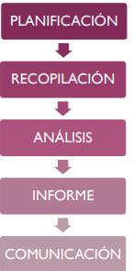

Periodo de referencia de los datos analizados

Los datos recabados son los referidos al ejercicio 2023 en el área retributiva y en la parte de análisis cuantitativo del diagnóstico y de las materias que se señalan en el RD 901/2020.

Personas físicas o jurídica que han intervenido en su elaboración

PERSONA
Patricia Sainz de Inchaustegui Arbaizar
Ana Belén González Fernández
José Javier Ríos Puente
Diego Gonzalo Garcia
Asesoría Externa. Despachos BK ETL Vitoria.

ORGANIGRAMA

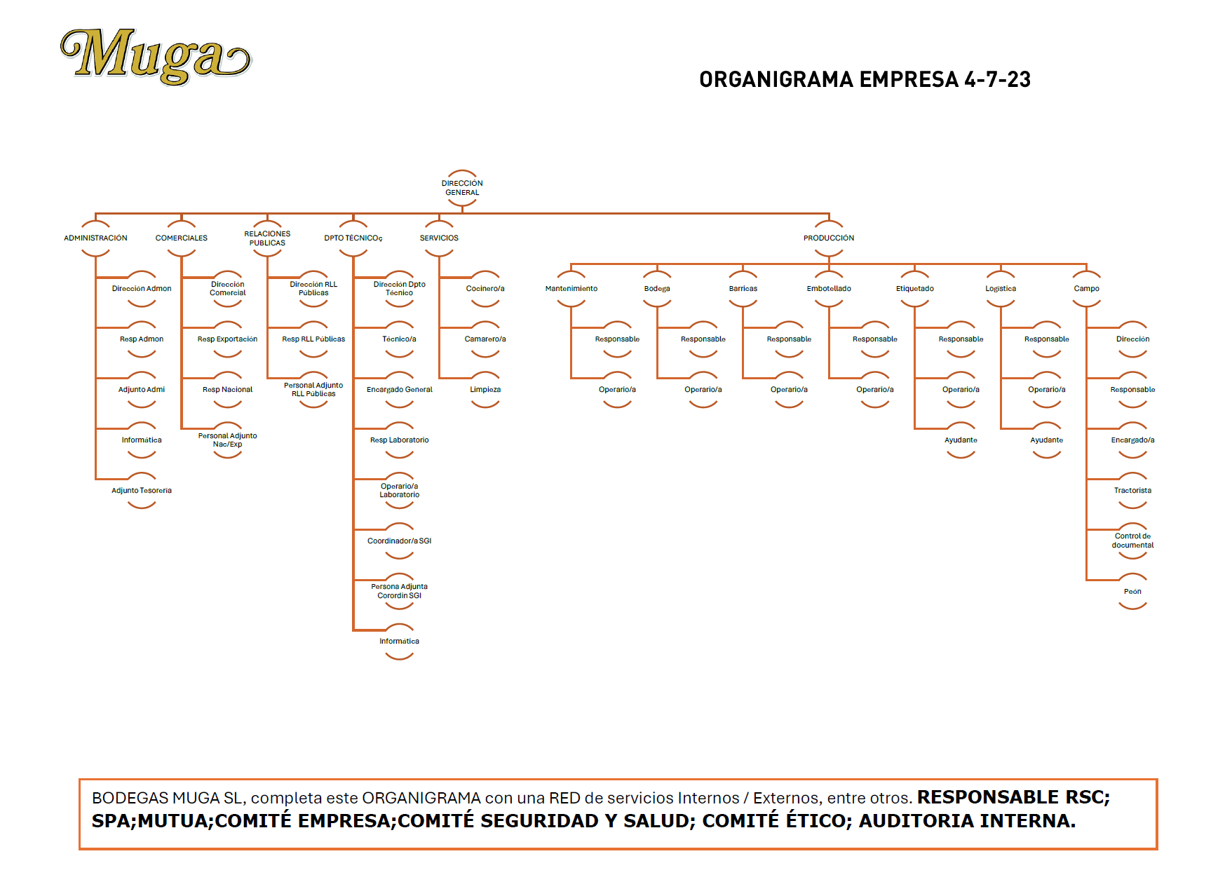

CONCLUSIONES DIAGNOSTICO
SELECCIÓN Y CONTRATACIÓN

Bodegas MUGA SL, es una empresa local, lo que genera que sus procesos de selección y contratación estén influidos por esa localidad, cercanía y pertenencia a la comarca de la Rioja y a la ciudad de Haro, donde desarrolla su actividad.

Dada la naturaleza de la actividad, producción de vino, es común que las personas soliciten acceso laboral a la entidad en épocas propias de la actividad de vendimia, según cada periodo del año y áreas de la empresa como puede ser Bodega, Campo u Hostelería

En otras áreas de la empresa como Bodega, Calidad, Laboratorio o similares, la complejidad de los perfiles a seleccionar conlleva que se recurra a empresa externas de selección como Psico360º, o webs especializadas como Linkedin o Infojobs.

En cuanto a los procesos selectivos, en cualquiera de las dos formas señaladas anteriormente y aun careciendo de un proceso formal y establecido en selección, el principio de igualdad y evitar discriminación en el acceso al empleo es fundamental para la entidad y así lo promulga interna y externamente en los servicios de selección contratados.

Por sectores se reciben mayor oferta de mujeres para hostelería, administración, limpieza, laboratorio, calidad, bodega y se percibe mayor oferta de perfiles masculinos en campo, ciertos trabajos de bodega y también en laboratorio y calidad.

Respecto a las pruebas selectivas, las mismas se llevan cabo en función de la búsqueda de la adecuación de la persona al puesto, sin discriminación de género, sexo, edad, orientación sexual o identidad de género o cualquier otro aspecto discriminatorio que pudiera generar un sesgo discriminatorio.

FORMACIÓN

De los datos aportados por la entidad a la Comisión Negociadora, se comprueba que se garantiza el acceso igualitario a los programas formativos.

Las acciones formativas llevadas a cabo se desarrollan en aspectos a mejorar del proceso productivo por normas de calidad o procesos y en la parte preventiva.

De las formaciones a realizar se mantiene informada a la plantilla en la empresa por los canales habituales, con el fin de que todas las personas accedan a la formación programada.
Datos Formación 2023

MATERIA FORMATIVA | DEPARTAMENTO | H | M | TOTAL
PREVENCION DE RIESGOS EN PUESTOS DE OFICNA / RELACIONES PUBLICAS | RELACCIONES PUBLICAS | 1 | 7 | 8
POSTGRADO EN DIRECCION DE VENTAS | COMERCIAL | 1 | 0 | 1
PREVENCIÓN DE RIESGOS LABORATORIO Y CAMPAÑA DE VENDIMIAS | LABORATORIO | 0 | 3 | 3
PREVENCIÓN DE RIESGOS TONELERO Y CAMPAÑA DE VENDIMIAS | TONELERO | 1 | 0 | 1
PREVENCIÓN DE RIESGOS MECÁNICO Y CAMPAÑA DE VENDIMIAS | MANTENIMIENTO | 1 | 0 | 1
PREVENCIÓN DE RIESGOS ALMACÉN Y CAMPAÑA DE VENDIMIAS | ALMACEN | 1 | 2 | 3
PREVENCIÓN DE RIESGOS TÉCNICO Y CAMPAÑA DE VENDIMIAS | CALIDAD | 1 | 1 | 2
PREVENCIÓN DE RIESGOS ELABORACIÓN Y CAMPAÑA DE VENDIMIAS | ELABORACION | 13 | 0 | 13
FORMACIÓN PRÁCTICA EN EL MANEJO DE EQUIPOS DE RESPIRACIÓN AUTÓNOMA / RESCATE: DRAGER CF15.  LOCALIZACIÓN DE LOS EQUIPOS  RIESGOS DEL TUFO: MEDIDAS PREVENTIVAS.  MANEJO DEL EQUIPO MEDIDOR DE CO2. (Testo 535)  PROTOCOLO DE ACCESO ESPACIOS CONFINADOS  REGISTRO DE LOS DATOS | BODEGA | 31 | 2 | 33
EXCEL BÁSICO | COMERCIAL; MARKETING;ADMON | 3 | 2 | 5
 | TOTAL | 51 | 10 | 61

La entidad cuenta con Plan Formativo que actualiza periódicamente.

PROMOCIÓN PROFESIONAL

En BODEGAS MUGA SL se cuenta con el principio de tener los grupos de trabajo, adecuados a la formación, capacidad y desarrollo de cada persona con el fin de que todo el mundo pueda llevar a cabo un crecimiento en la empresa, bien a nivel vertical u horizontal.

La naturaleza de los trabajos que se llevan a cabo en una Bodega son muy diversos, desde los trabajos en el campo, según la fecha correspondiente, a trabajos de mayor cualificación ya sea a nivel de enología, I+D, enoturismo o gastronomía.

En la fecha de realización del diagnóstico, no existe en la entidad un proceso de promoción profesional establecido, si bien la entidad se guía por lo dispuesto por el Convenio de aplicación y lo determinada en la Sección 3ª del Estatuto de los Trabajadores, que componen los siguientes artículos:

Artículo 22. Clasificación profesional
Artículo 23. Promoción y formación profesional en el trabajo
Artículo 24. Ascensos
Artículo 25. Promoción económica.

Todo ello bajo la facultad legalmente establecida sobre la ostentación de la Dirección y organización de la empresa por parte del empresario.

Como acción a desarrollar dentro del Plan de Igualdad se propone el llevar a cabo una descripción de los puestos de trabajo, que actualice las existentes en la empresa.

En materia de promoción profesional, no se han observado barreras en cuanto a promoción y medidas conciliadoras.

CLASIFICACIÓN PROFESIONAL

La entidad se rige laboralmente por el Convenio Colectivo para la actividad de Industrias Vinícolas y Alcoholeras de la Comunidad Autónoma de la Rioja.

El citado texto normativo regula en su artículo 26, la Clasificación profesional, Grupos profesionales.

En este item, se adjunta el contenido del artículo señalado

Artículo26. Clasificación Profesional: Grupos profesionales.

1.Sobre la base de lo dispuesto en el artículo 22 Estatuto de los Trabajadores, se establece un sistema de clasificación profesional de las personas trabajadoras en grupos profesionales.

2.La clasificación profesional se estructura en nueve grupos profesionales con cuatro áreas funcionales: administración, mercantil, producción y auxiliares.

3.En el anexo II del Convenio se define el contenido de cada una de las áreas y grupos profesionales, los criterios generales y la descripción de los factores que definen la pertenencia a un Grupo. .

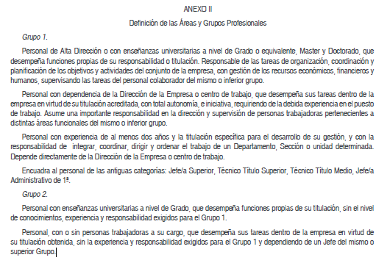

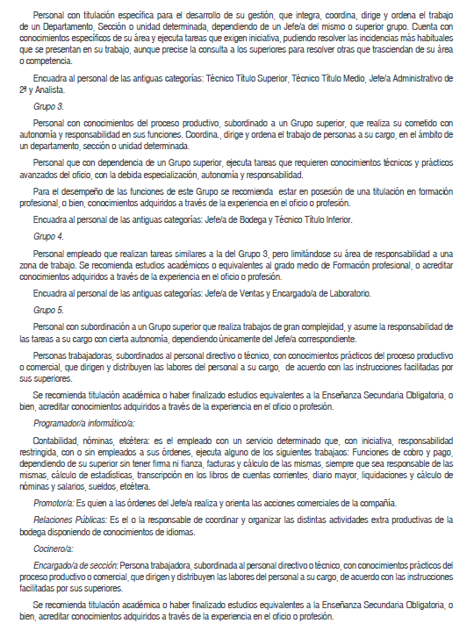

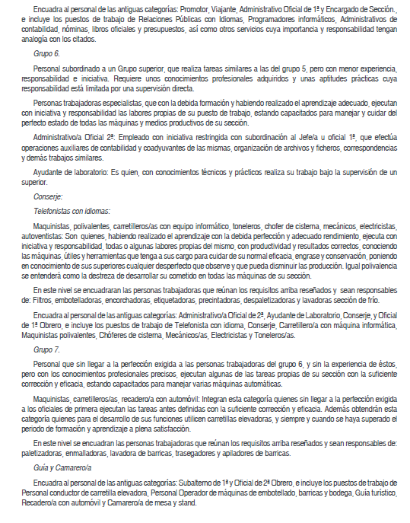

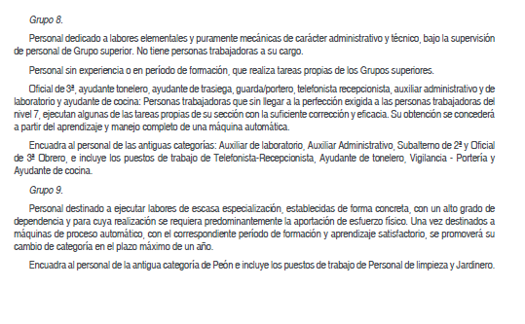

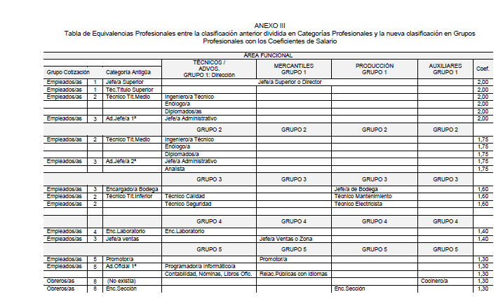

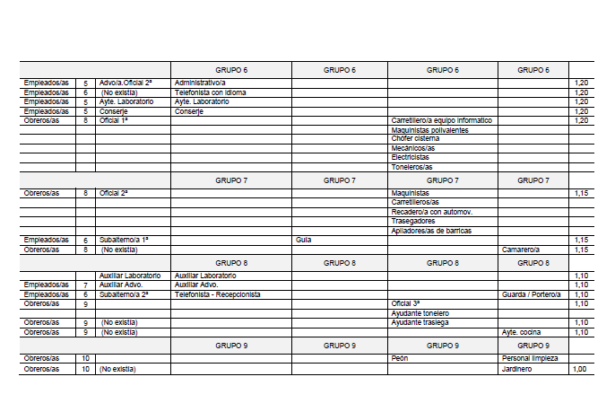

La Comisión Negociadora, ha establecido que lo dispuesto en el Convenio de aplicación será la base para encuadrar a las diferentes categorías en la valoración de puestos de trabajo que se lleva a cabo dentro del proceso de auditoria retributiva.

CONDICIONES DE TRABAJO
E)

BODEGAS MUGA SL regula sus relaciones laborales por el Convenio Colectivo de trabajo para la actividad de Industrias Vinícolas y Alcoholeras de la Comunidad Autónoma de la Rioja.

La jornada está establecida en 1740 horas anuales, no hay turnos de trabajo, lo habitual son jornadas partidas o bien intensivas en las actividades de campo y en época de vendimia se ajustan las jornadas legalmente establecidas al proceso productivo.

En Bodega se cuenta con jornadas intensivas de 7h a 15h, en algunos meses de campañas o navidad, el horario se ajusta a las actividades desarrolladas, en Oficinas y Hostelería el horario es en jornada partida y en las actividades de campo lo normal es que sea intensivo, menos en vendimia que se adecua a la actividad productiva.

EJERCICIO CORRESPONSABLE MEDIDAS CONCILIACIÓN

La empresa favorece las medidas conciliadoras y en base a la normativa legalmente establecida se da curso a las mismas.

En el momento de realizar el informe diagnóstico, segundo semestre del ejercicio 2023, figuran las siguientes personas, distribuidas por sexos

 | 
0 | 5
Motivo: Reducción jornada cuidado de menor

INFRARREPRESENTACIÓN FEMENINA

La distribución de personas, en la entidad, en primer trimestre de 2024, nos aportan que las mujeres sitúan en valores de un 28% frente a un 72% de hombres, lo que significa que estamos ante una entidad masculinizada.

Distribución de hombres y mujeres

EDAD

INDICE DE CONCENTRACIÓN:

- Definición: % con relación a su grupo sexual, o % intra-sexo (tomando como referencia cada uno de los sexos por separado)

DEPARTAMENTO | HOMBRE | MUJER | TOTAL | IND CONC HOMBRES | INDIC CONC MUJERES
 |  |  |  | HOMBRES | MUJERES
ADMINISTRACION | 1 | 3 | 4 | 1% | 10%
AGRICOLA | 12 | 1 | 13 | 16% | 3%
AGRICOLA EVENTUALES | 4 |  | 4 | 5% | 0%
ALMACEN EVENTUALES |  | 2 | 2 | 0% | 7%
BARRICAS | 10 |  | 10 | 13% | 0%
BODEGA EVENTUALES | 4 |  | 4 | 5% | 0%
BOTELLERO | 6 |  | 6 | 8% | 0%
CALIDAD | 1 | 1 | 2 | 1% | 3%
CAMPO - LABORATORIO | 2 |  | 1 | 3% | 0%
COCINA | 2 | 2 | 4 | 3% | 7%
COCINA EVENTUALES | 1 | 2 | 3 | 1% | 7%
COMERCIAL | 3 | 5 | 8 | 4% | 17%
COMERCIAL EVENTUALES |  | 1 | 1 | 0% | 3%
DEPOSITOS | 10 |  | 10 | 13% | 0%
DIRECCION | 5 |  | 5 | 7% | 0%
INFORMATICA | 1 |  | 1 | 1% | 0%
LABORATORIO | 1 | 3 | 4 | 1% | 10%
LIMPIEZA |  | 1 | 1 | 0% | 3%
LOGISTICA | 6 | 1 | 7 | 8% | 3%
MANTENIMIENTO | 2 |  | 2 | 3% | 0%
PRODUCCION | 1 |  | 1 | 1% | 0%
TIENDA | 1 | 6 | 7 | 1% | 20%
TIENDA EVENTUALES |  | 2 | 2 | 0% | 7%
TONELERIA | 3 |  | 3 | 4% | 0%
 | 76 | 30

INDICE DE DISTRIBUCIÓN:

- Definición: % de un sexo con relación al otro (inter-género)

DEPARTAMENTO | HOMBRE | MUJER | TOTAL | INDICE DIST H | INDICE DIST M
ADMINISTRACION | 1 | 3 | 4 | 25% | 75%
AGRICOLA | 12 | 1 | 13 | 92% | 8%
AGRICOLA EVENTUALES | 4 |  | 4 | 100% | 0%
ALMACEN EVENTUALES |  | 2 | 2 | 0% | 100%
BARRICAS | 10 |  | 10 | 100% | 0%
BODEGA EVENTUALES | 4 |  | 4 | 100% | 0%
BOTELLERO | 6 |  | 6 | 100% | 0%
CALIDAD | 1 | 1 | 2 | 50% | 50%
CAMPO - LABORATORIO | 2 |  | 2 | 100% | 0%
COCINA | 2 | 2 | 4 | 50% | 50%
COCINA EVENTUALES | 1 | 2 | 3 | 33% | 67%
COMERCIAL | 3 | 5 | 8 | 38% | 63%
COMERCIAL EVENTUALES |  | 1 | 1 | 0% | 100%
DEPOSITOS | 10 |  | 10 | 100% | 0%
DIRECCION | 5 |  | 5 | 100% | 0%
INFORMATICA | 1 |  | 1 | 100% | 0%
LABORATORIO | 1 | 3 | 4 | 25% | 75%
LIMPIEZA |  | 1 | 1 | 0% | 100%
LOGISTICA | 6 | 1 | 7 | 86% | 14%
MANTENIMIENTO | 2 |  | 2 | 100% | 0%
PRODUCCION | 1 |  | 1 | 100% | 0%
TIENDA | 1 | 6 | 7 | 14% | 86%
TIENDA EVENTUALES |  | 2 | 2 | 0% | 100%
TONELERIA | 3 |  | 3 | 100% | 0%
 | 76 | 30

De los indicadores analizados en base a la infrarrepresentación femenina, podemos analizar que en la mujer está más presente en servicios que en producción, lo que debe conllevar acciones para que el Plan de Igualdad vaya corrigiendo estas situaciones.
PREVENCIÓN DEL ACOSO Y CONDUCTAS INDESEABLES EN EL TRABAJO

En el diagnóstico realizado no se han detectado situaciones de acoso y/o violencia en el trabajo.

El Plan de Igualdad incluye el Protocolo de Acoso laboral, Acoso sexual, Acoso por Razón de Sexo y Acoso por Orientación Sexual e Identidad de género, incluyendo medidas Ley 4/2023 de 28 de febrero para la igualdad real y efectiva de las personas transa y para la garantía de los derechos de las personas LGTBI.

Se impartirá formación sobre Acoso y Violencia en el trabajo a toda la plantilla y Dirección de Bodegas MUGA SL.

PREVENCIÓN DE RIESGOS LABORALES

La entidad tiene cubierto los riesgos laborales con Quirón Prevención, llevando formación periódica en prevención de riesgos laborales dirigida a las personas en sus puestos de trabajo sin discriminar entre hombres y mujeres y con acceso igualitario a todas las personas.

RESULTADO AUDITORIA RETRIBUTIVA

Respecto al item correspondiente a la auditoría, se aportan los datos llevados a cabo en base al registro retributivo del ejercicio 2023 y con los datos aportados por la empresa.

La entidad está llevando a cabo un trabajo para definir correctamente los puestos de trabajo, lo que implica que en la realización del diagnóstico en el último semestre del 2023, no se ha contado con estas descripciones.

Respecto a la valoración de puestos de trabajo, que se complementa con la descripción de puestos, y en base a lo señalado anteriormente, señalar que para el item retributivo se ha seguido la valoración de los grupos profesionales que contiene el Convenio de aplicación.

INFORME DE RESULTADOS DE LA AUDITORIA RETRIBUTIVA

- DENOMINACIÓN SOCIAL DE LA ENTIDAD
BODEGAS MUGA SL
CIF: B26010710
C/ Barrio de la estación s/n 26200 Haro (La Rioja)
- FECHA DE INICIO Y FIN DE LA AUDITORIA
La auditoría se ha iniciado el 15/07/2023 y se da por finalizada con la firma de acta de acuerdo de la Comisión Negociadora del Plan de Igualdad.
- ALCANCE TEMPORAL DE LA AUDITORIA
El alcance de la auditoría será de 4 años con la correspondiente vigencia del Plan de Igualdad de la empresa
- DIAGNOSTICO RETRIBUTIVO
D1 Resumen de los datos del diagnóstico retributivo
ESCALAS Y PUESTO DE TRABAJO.
ESCALAS CON AMBOS GÉNEROS
Puesto | ESCALA
COMERCIAL | ESCALA 02

Puesto | ESCALA
OFICIAL 1 y similares | ESCALA 06

Puesto | ESCALA
Auxiliar administrativo, Oficial 3 y similares | ESCALA 8

Puesto | ESCALA
Oficial 2 y similares | ESCALA 9

Puesto | ESCALA
Peón y trabajo con alto grado dependencia | ESCALA 10

DATOS RETRIBUTIVOS.
En el análisis retributivo se han tomado en cuenta los valores efectivos del ejercicio 2023 en base a los datos aportados por la entidad.
Datos remuneraciones medias efectivas  21% | Datos remuneraciones medianas efectivas  -7%

DIFERENCIAS EN LAS ESCALAS
La diferencia más representativa se ha detectado en la escala 08 y será en esta grupo donde se planifica la actuación de la empresa para la mejora.
DATOS BRECHA GRUPO 08
Datos remuneraciones medias efectivas  29% | Datos remuneraciones medianas efectivas  29%

D2 Principales problemas y dificultades detectadas.

La empresa, tiene una mayor presencia masculina en los puestos de Dirección y Responsabilidad, contamos con una empresa masculinizada que tiene varios centros de ocupación (Bodega, Campo, Enoturismo) que suele dividir sexualmente el trabajo de la mujer más en servicios y el trabajo masculino más en producción.

Otro dato a destacar en las barreras, es lo señalado en este apartado sobre la carencia de descripciones de puestos y la no aplicación de los mismos para llevar a cabo la valoración, acciones que se implementaran en el Plan de Igualdad para su desarrollo.

INDICE DE CONCENTRACIÓN:

- Definición: % con relación a su grupo sexual, o % intra-sexo (tomando como referencia cada uno de los sexos por separado)

DEPARTAMENTO | HOMBRE | MUJER | TOTAL | IND CONC HOMBRES | INDIC CONC MUJERES
 |  |  |  | HOMBRES | MUJERES
ADMINISTRACION | 1 | 3 | 4 | 1% | 10%
AGRICOLA | 12 | 1 | 13 | 16% | 3%
AGRICOLA EVENTUALES | 4 |  | 4 | 5% | 0%
ALMACEN EVENTUALES |  | 2 | 2 | 0% | 7%
BARRICAS | 10 |  | 10 | 13% | 0%
BODEGA EVENTUALES | 4 |  | 4 | 5% | 0%
BOTELLERO | 6 |  | 6 | 8% | 0%
CALIDAD | 1 | 1 | 2 | 1% | 3%
CAMPO - LABORATORIO | 2 |  | 1 | 3% | 0%
COCINA | 2 | 2 | 4 | 3% | 7%
COCINA EVENTUALES | 1 | 2 | 3 | 1% | 7%
COMERCIAL | 3 | 5 | 8 | 4% | 17%
COMERCIAL EVENTUALES |  | 1 | 1 | 0% | 3%
DEPOSITOS | 10 |  | 10 | 13% | 0%
DIRECCION | 5 |  | 5 | 7% | 0%
INFORMATICA | 1 |  | 1 | 1% | 0%
LABORATORIO | 1 | 3 | 4 | 1% | 10%
LIMPIEZA |  | 1 | 1 | 0% | 3%
LOGISTICA | 6 | 1 | 7 | 8% | 3%
MANTENIMIENTO | 2 |  | 2 | 3% | 0%
PRODUCCION | 1 |  | 1 | 1% | 0%
TIENDA | 1 | 6 | 7 | 1% | 20%
TIENDA EVENTUALES |  | 2 | 2 | 0% | 7%
TONELERIA | 3 |  | 3 | 4% | 0%
 | 76 | 30

INDICE DE DISTRIBUCIÓN:

- Definición: % de un sexo con relación al otro (inter-género)

DEPARTAMENTO | HOMBRE | MUJER | TOTAL | INDICE DIST H | INDICE DIST M
ADMINISTRACION | 1 | 3 | 4 | 25% | 75%
AGRICOLA | 12 | 1 | 13 | 92% | 8%
AGRICOLA EVENTUALES | 4 |  | 4 | 100% | 0%
ALMACEN EVENTUALES |  | 2 | 2 | 0% | 100%
BARRICAS | 10 |  | 10 | 100% | 0%
BODEGA EVENTUALES | 4 |  | 4 | 100% | 0%
BOTELLERO | 6 |  | 6 | 100% | 0%
CALIDAD | 1 | 1 | 2 | 50% | 50%
CAMPO - LABORATORIO | 2 |  | 2 | 100% | 0%
COCINA | 2 | 2 | 4 | 50% | 50%
COCINA EVENTUALES | 1 | 2 | 3 | 33% | 67%
COMERCIAL | 3 | 5 | 8 | 38% | 63%
COMERCIAL EVENTUALES |  | 1 | 1 | 0% | 100%
DEPOSITOS | 10 |  | 10 | 100% | 0%
DIRECCION | 5 |  | 5 | 100% | 0%
INFORMATICA | 1 |  | 1 | 100% | 0%
LABORATORIO | 1 | 3 | 4 | 25% | 75%
LIMPIEZA |  | 1 | 1 | 0% | 100%
LOGISTICA | 6 | 1 | 7 | 86% | 14%
MANTENIMIENTO | 2 |  | 2 | 100% | 0%
PRODUCCION | 1 |  | 1 | 100% | 0%
TIENDA | 1 | 6 | 7 | 14% | 86%
TIENDA EVENTUALES |  | 2 | 2 | 0% | 100%
TONELERIA | 3 |  | 3 | 100% | 0%
 | 76 | 30

DISTRIBUCIÓN PERSONAS POR SEXOS.

En el análisis retributivo se ha visto recogido como se encuentran distribuidas las personas en la entidad por sexos con mayor presencia en servicios que como el enoturismo u hostelería pueden recoger prestaciones en tiempo parcial o fin de semana frente a un entorno productivo que se suele caracterizar por el tiempo completo.

Si bien de los datos analizados en el registro retributivo, la presencia contractual en un ejercicio anual es igual en los dos géneros con una media de prestación de servicios de un 76%, es decir tomado los periodos de alta y baja por sexos, cada uno ha estado prestando servicios en un 76%.

- PLAN DE ACTUACIÓN.

Descripción de la medida | Descripción de puestos y adecuar categorías ESCALA8
Objetivo que persigue | Definir los puestos de trabajo en toda la entidad y adecuar categorías en Escala 8 correlativa al puesto de trabajo
Como se va a ejecutar | Descripción del puesto, análisis bidireccional y determinación de la categoría con arreglo a RRHH
A quién va dirigida | MUJERES Y HOMBRES
Persona responsable de su implementación y seguimiento | DIRECCION Y RRHH
Fechas de desarrollo | 2024-2026
Recursos implicados | Personal INTERNO/ EXTERNO
Indicadores de Seguimiento y Evaluación | Nº DE PUESTOS EN LA EMPRESA  Nº DE FICHAS DE DESCRIPCION DE PUESTOS ADECUADAS Y REALIZADAS  REVISIONES DE LA ESCALA 8

Descripción de la medida | Revisar Auditoria Retributiva tras descripción y valoración de los puestos de trabajo
Objetivo que persigue | Revisar y adecuar si surgen diferencias del documento de auditoria inicial
Como se va a ejecutar | Estudio de los puestos  Elementos facilitadores  Valoración de los puestos  Evaluación Resultados
A quién va dirigida | Personas en ESCALA 08
Persona responsable de su implementación y seguimiento | RRHH.  PRL  Comisión Seguimiento  Asesoría Externa Plan Igualdad
Fechas de desarrollo | 2024-2027
Recursos implicados | Personal externo y presupuesto asignado
Indicadores de Seguimiento y Evaluación | Nº de puestos analizados  Hombres y mujeres situación inicial  Hombres y mujeres situación final  Evaluación Resultados

- SEGUIMIENTO Y EVALUACIÓN
Las medidas señaladas se incluirán en las acciones del Plan de Igualdad, con epigrafe de Auditoria Retributiva y su seguimiento y evaluación se integra dentro del Sistema de Seguimiento y Evaluación del propio Plan, cuyo órgano encargado será la Comisión de Seguimiento.

E) VIGENCIA AUDITORIA
Cuatro años, siendo las mismas fechas de duración que las que se estimen para el Plan de Igualdad.

Haro a 1 de marzo de 2024

6. OBJETIVOS GENERALES y ESPECÍFICOS
OBJETIVOS GENERALES

- Cumplimiento de la normativa aplicable en materia de igualdad.
- Alcanzar la igualdad de sexo mediante la promoción, el fortalecimiento y el desarrollo de la plena igualdad de trato y oportunidades de mujeres y hombres en el ámbito de la empresa.
- Promover una cultura organizacional sensible al género que difunda los valores de igualdad que la entidad aplica en sus principios.
- Promover procesos de selección y promoción en igualdad que eviten la segregación vertical y horizontal y la utilización del lenguaje sexista.
- Revisar la incidencia de las formas de contratación atípicas en el colectivo de personas trabajadoras infrarrepresentadas y adoptar medidas correctoras en caso de mayor incidencia sobre estas de tales formas de contratación.
- Garantizar el acceso en igualdad de hombres y mujeres a la formación de empresa, tanto interna como externa.
- Información específica al género subrepresentado de los cursos de formación para puestos que tradicionalmente hayan estado ocupados por el otro género.
- Promover y difundir una imagen interna y externa de la entidad comprometida con la igualdad de oportunidades.
- Garantizar igualdad retributiva para trabajos de igual valor y la igualdad retributiva en áreas concretas donde se han detectado desigualdades por cuestiones de género.
- Establecer medidas para detectar y corregir posibles riesgos para la salud de las trabajadoras, en especial de las mujeres embarazadas.
- Facilitar la conciliación de la vida personal, familiar y laboral de las personas que integran la plantilla de la empresa.
- Difundir los derechos y garantías para las mujeres víctimas de violencia de género.
- Promover y difundir una cultura empresarial y de relaciones personales, basada en el respeto, con tolerancia cero a cualquier situación de acoso moral, sexual, acoso por razón de sexto, orientación sexual o identidad de género, así como cualquier otra condición social de las personas de la entidad.

OBJETIVOS ESPECÍFICOS

- Promover la presencia equilibrada de mujeres y hombres en todos los niveles de la empresa.

- Garantizar que hombres y mujeres de la empresa puedan promocionar en igualdad de oportunidades.

- Formar a la totalidad de la empresa en igualdad.

- Mantenimiento actualizado de las medidas conciliadoras y difusión de estas a las personas de la empresa.

- Aumentar la presencia de mujeres en las secciones infrarrepresentadas

- Proporcionar un entorno libre de acoso laboral, acoso sexual y acoso por razón de sexo.

- Difundir el Protocolo de Acoso, entre las personas de la plantilla.

- Garantizar una comunicación no sexista, eliminando sesgos de desigualdad y sensibilizando sobre la igualdad.

7. MEDIDAS PROPUESTAS.

El informe diagnóstico ha aportado una información, sobre la que la Comisión Negociadora ha acordado elaborar unas medidas que son las que forman parte de la acción y fluidez del Plan de Igualdad con la filosofía compartida de que debe ser un documento vivo y adaptable a la situación de la entidad.
En apartados siguientes se tratan la evaluación y seguimiento que forman parte del Plan y de su adecuación al cumplimiento negociado.

ID |  | AREA ACTUACIÓN | MEDIDA | OBJETIVOS QUE PERSIQUE | PERSONAS DESTINATARIAS | CRONOGRAMA | RESPONSABLE | RECURSOS ASOCIADOS | INDICADORES SEGUIMIENTO
1 |  | FORMACIÓN | Formar a toda las personas y Dirección en temas de igualdad | Difundir el Plan de Igualdad y sus medidas  Crear una cultura de igualdad en la empresa | Plantilla actual.  Personas de nueva incorporación | En un año desde la firma del Plan | RRHH/COMISION DE SEGUMIENTO | 500 € | Personas formadas desagregadas por sexo y categoría  Acciones formativas realizadas  Documentación creada
2 |  | FORMACIÓN | Formar a toda las personas y Dirección en temas de Acoso | Difundir el Protocolo y sus medidas  Crear una cultura de igualdad en la empresa  Crear un espacio libre de acoso y tolerancia cero ante situaciones discriminatorias | Plantilla actual.  Personas de nueva incorporación | En un año desde la firma del Plan | RRHH/COMISION DE SEGUMIENTO | 500€ | Personas formadas desagregadas por sexo y categoría  Acciones formativas realizadas  Documentación creada
3 |  | FORMACIÓN | Formar en la herramienta del Canal de Denuncias. | Difundir el Canal de Denuncias y su uso Responsable u uso Responsable  Crear una cultura de Transparencia de la empresa | Plantilla actual.  Personas de nueva incorporación | Abril-junio | RRHH/ | 500 | Canal creado SI/NO  Nº SESIONES FORMATIVAS REALIZADAS  Nº PERSONAS FORMADAS POR SEXO.
4 |  | COMUNICACIÓN | Comunicar en lenguaje inclusivo | Fomentar el uso del lenguaje inclusivo en las comunicaciones de la empresa internas y externas | Plantilla actual.  Personas de nueva incorporación | Vigencia del Plan | RRHH/COMISION DE SEGUMIENTO | 200€ | Canales de comunicación revisados y actualizados  Documentación realizada en lenguaje inclusivo  Acciones realizadas para el fomento del lenguaje inclusivo
5 |  | CONCILIACIÓN | Elaborar un documento con las medidas de conciliación | Difundir las medidas de conciliación y que las personas tengan la información.  Fomentar el compromiso de la empresa con estas medidas | Plantilla actual.  Personas de nueva incorporación | A los 6 meses de la firma del Plan | RRHH/COMISION DE SEGUMIENTO | 200€ | Documento creado. Tríptico o similar  Acciones de difusión realizadas
6 |  | CONDICIONES DE TRABAJO | Bienestar de las personas empleadas, desde la gestión preventiva con perspectiva de género | Fomentar hábitos de vida personal y laboral saludables (salud mental, alimentación, condición física) tomando la PRL con perspectiva de género | Plantilla actual.  Personas de nueva incorporación | Vigencia del Plan | SPA-RRHH y COMISION SEGUIMIENTO | 400€ | Campañas Realizadas  Personas formadas  Nº bajas antes formación  Nº bajas después formación
7 |  | COMUNICACIÓN | Reservar espacio Tablón Anuncios para Igualdad | Tener un espacio permanente para informaciones sobre igualdad bidireccional Empresa y Personas | Plantilla actual.  Personas de nueva incorporación | Vigencia del Plan | RRHH/COMISION DE SEGUMIENTO | Sin coste | Espacio creado SI / NO
8 |  | COMUNICACIÓN | Plantear campañas igualdad  Eventos 8 de marzo y 25 noviembre | Realizar campañas de sensibilización y formación en temas de igualdad | Plantilla actual.  Personas de nueva incorporación | Anual | RRHH/COMISION DE SEGUMIENTO | 200€ | actos realizados  personas participantes por sexo  Encuesta Valoración
9 |  | PROMOCIÓN PROFESIONAL | Definir Puestos de trabajo y Valoración de Puestos de trabajo en Igualdad | Revisar y actualizar las descripciones de puestos y otorgar valoraciones a los mismos en Igualdad | Plantilla actual y próximas incorporaciones | 1 año vigencia Plan | RRHH/COMISION DE SEGUMIENTO  ASESORIA EXTERNA | 1000€ | Definiciones creadas vs puestos organigrama  Valoraciones realizadas

8. SISTEMA DE SEGUIMIENTO

Las diferentes acciones del Plan llevan el correspondiente seguimiento con el fin de obtener información relativa a la ejecución del Plan.

El seguimiento facilita el buen desarrollo del Plan de Igualdad a la vez que constituye un elemento mismo del desarrollo.

Las acciones se han dotado de indicadores y de un tiempo de realización para ver su evolución y su grado de cumplimiento.

A través del seguimiento, la organización en su conjunto, y las personas responsables del Plan de Igualdad en particular, pueden conocer:

- Si las acciones previstas se están llevando a cabo en tiempo y forma.
- Que dificultades surgen en este proceso
- Como se resuelven tales dificultades, y
- Que ha supuesto ello sobre la propia ejecución del Plan de Igualdad.
Las partes han dispuesto que este seguimiento será llevado a cabo por la Comisión de Seguimiento, tal como se dispone en el artículo 8 del RD 901/2020.

En el I Plan de Igualdad de BODEGAS MUGA SL serán las mismas personas de la Comisión Negociadora las que van a formar parte del órgano de seguimiento, dado que son las personas conocedoras desde el inicio de lo creado en igualdad y han recibido formación para ello.

COMISIÓN DE SEGUIMIENTO

PARTES:
- -Por Empresa
- Patricia Sainz de Inchaustegui Arbaizar

- Ana Belén González Fernández

II.- Por la parte social RLT
- José Javier Ríos Puente

- Diego Gonzalo García

Asimismo, podrá contar en sus reuniones con el asesoramiento de personas ajenas a la empresa especialmente cualificadas en las materias del Plan de Igualdad.

REGLAS DE FUNCIONAMIENTO.

Sustituciones:

Las personas que integren la Comisión de Seguimiento podrán ser sustituidas por otras en los siguientes casos:

- Una vez exceda el periodo previsto para la implementación del Plan de Igualdad.
- En el caso de que alguna persona desee renunciar a su pertenencia a la Comisión.
- En el caso de que alguna persona, por los motivos que fuera, abandone la empresa.
- En el caso de bajas de larga duración, excedencias o cualquier otra situación prevista con una duración mayor a un año, y que impida el normal funcionamiento de la Comisión.

El procedimiento será comunicarlo a la Comisión de Seguimiento, que serán las personas encargadas de sustituir a esa persona, ya sea de la parte empresarial o de la parte social, según corresponda. En cualquier caso, ambas partes son legítimas para incorporar a la persona que consideren oportuna.

Funciones de la Comisión de seguimiento:

Entre otras, la Comisión de Seguimiento tendrá las siguientes funciones:

- Promover el principio de igualdad y no discriminación.

- Definir plazos de ejecución de las acciones y medidas positivas a tomar, por medio de los cronogramas y los indicadores que permitan evaluar la eficacia de estas medidas.

- Acordar con la dirección de la empresa el establecimiento y puesta en marcha de medidas de conciliación y corresponsabilidad

- Conocer las denuncias que tengan lugar sobre temas de acoso en cualquiera de sus formas, así como promover el establecimiento de medidas que eviten cualquier tipo de situación de acoso, tales como la elaboración y difusión de códigos de buenas prácticas, la realización de campañas informativas o acciones formativas.

- Seguimiento, tanto de la aplicación de las medidas que se establezcan para fomentar la igualdad, como del cumplimiento y desarrollo de este Plan de Igualdad.

- Promover acciones formativas y de sensibilización como Jornadas sobre Igualdad.
- Elaborar anualmente un informe de evaluación del Plan de Igualdad que reflejará el grado de consecución de los objetivos establecidos y el de aplicación de cada una de medidas.

- Resolución de los conflictos surgidos de la interpretación de lo recogido en el Plan de Igualdad.

- Participación en la elaboración de procedimientos y materiales relacionados con el Plan.

- Realizar la difusión del Plan y de sus avances al conjunto de la plantilla.

Funcionamiento de la Comisión de seguimiento:

Una vez elaborado el Plan de Igualdad, la Comisión de seguimiento se reunirá de forma ordinaria una vez al año, de forma ANUAL, de forma presencial.

Las reuniones serán convocadas por la persona responsable de la implantación del plan de igualdad, quien deberá elaborar el orden del día de las reuniones y levantar acta de los comentarios realizados por cualquiera de las partes y de los acuerdos adoptados. Las convocatorias a las reuniones ordinarias se realizarán con una antelación mínima 15 días

Asimismo, se podrán convocar reuniones extraordinarias a solicitud de cualquiera de las partes por el mismo procedimiento de antelación antes descrito.

Los motivos para la convocatoria de reuniones extraordinarias serán:

- Conocimiento por parte de alguno de los miembros de la Comisión de situaciones de discriminación directa o indirecta.
- Intención de la empresa de optar a certificaciones, subvenciones o ayudas en Materia de igualdad.
- Reestructuraciones o cambios organizacionales que supongan una diferencia sustancial en cuanto al número de hombres y mujeres en la plantilla, posibilidades de ascenso o promoción o cualquier otra área recogida en las acciones del Plan de Igualdad que pueda dar lugar a la reelaboración del diagnóstico de género y/o de las acciones del Plan de Igualdad.
Y en todo caso cuando se den circunstancias excepcionales en el transcurso de la ejecución y vigencia del Plan.
Actas:
De cada reunión se levantará un acta, firmada por todas las personas que integran la Comisión y en la que se hará constar el resumen de los temas tratados, acuerdos y desacuerdos.
Los resultados del seguimiento y sus correspondientes informes formaran partes de la evaluación el Plan.
Confidencialidad:
Todas las personas componentes de la Comisión se comprometen a tratar con confidencialidad la información, datos, documentos, y/o cualquier otra información de la que se hiciera uso en el seno de esta o les fuera entregada y que no esté recogida en el acta.

Medios:
Para el cumplimiento de las funciones encomendadas a la Comisión de Seguimiento, la empresa se compromete a facilitar los medios necesarios, en especial:
- Lugar adecuado para celebrar las reuniones.
- Material preciso para ellas.
- Aportar la información estadística, desagregada por sexo, establecida en los criterios de seguimiento acordados para cada una de las medidas con la periodicidad correspondiente.
9. SISTEMA DE EVALUACIÓN.
La evaluación es el mecanismo que permite conocer el grado de cumplimiento de los objetivos definidos y de las medidas del plan ejecutadas, todo ello en relación la implantación y seguimiento del Plan de Igualdad.
OBJETIVOS:
- Conocer el grado de cumplimiento del Plan y conocer su desarrollo
- Comprobar si el Plan de Igualdad ha conseguido los objetivos propuestos
- Valorar la adecuación de recursos, metodologías, herramientas y estrategias empleadas en su implementación.
- Identificar áreas de mejora o nuevas necesidades que requieran la modificación de las medidas adoptadas o el diseño de nuevas actuaciones.

PERSONAS Y ÓRGANOS QUE INTERVIENEN

A través e informes y cuestionarios, las personas y órganos intervinientes realizarán la evaluación del Plan de Igualdad.

DIMENSIONES DE LA EVALUACIÓN
Tres son los ejes básicos, que componen el sistema de evaluación.
¿Qué se ha hecho? EVALUACIÓN DE RESULTADO
¿Cómo se ha hecho? EVALUACIÓN DE PROCESO

¿Qué se ha conseguido? EVALUACIÓN DE IMPACTO

EVALUACIÓN DE RESULTADOS | - Grado de cumplimiento de los objetivos planteados  - Grado de consecución de los resultados esperados  - Nivel de corrección de las desigualdades emprendidas
EVALUACIÓN DE PROCESO | - Nivel de desarrollo de las acciones emprendidas  - Grado de dificultad encontrado y/o percibido en el desarrollo de acciones  - Tipo de dificultades y soluciones aportadas  - Cambios producidos en las acciones y desarrollo del plan  - Grado de incorporación de la igualdad de oportunidades entre mujeres y hombres en la gestión de la empresa.
EVALUACIÓN DE IMPACTO | - Cambios en la cultura empresarial: actitudes de la dirección y la plantilla, en las prácticas de recursos humanos  - Reducción de desequilibrios en la presencia y participación de mujeres y hombres.

EL INFORME DE EVALUACIÓN COMO HERRAMIENTA.
Complementado con otras herramientas como cuestionarios o entrevistas, si así se valora, la comisión de seguimiento será la encargada de redactar de forma negociada, el correspondiente informe de evaluación en las tres dimensiones descritas:
¿Qué se ha hecho? EVALUACIÓN DE RESULTADO
¿Cómo se ha hecho? EVALUACIÓN DE PROCESO

¿Qué se ha conseguido? EVALUACIÓN DE IMPACTO.

10. CRONOGRAMA
(La temporalización se fijará en la ficha de cada acción).
ID | ACCIONES | AREA ACTUACIÓN | 2024 | 2025 | 2026 | 2027 | 2028
1 | Formar a toda las personas y Dirección en temas de igualdad | FORMACIÓN | x
2 | Formar a toda las personas y Dirección en temas de igualdad | FORMACIÓN | x
3 | Formar a toda las personas y Dirección en temas de Acoso | FORMACIÓN | x
4 | Comunicar en lenguaje inclusivo | COMUNICACIÓN | x | x | x | x | x
5 | Elaborar un documento con las medidas de conciliación | CONCILIACIÓN | x
6 | Bienestar de las personas empleadas, desde la gestión preventiva con perspectiva de género | CONDICIONES DE TRABAJO | x | x | x | x | x
7 | Reservar espacio Tablón Anuncios para Igualdad | COMUNICACIÓN | x
8 | Plantear campañas igualdad  Eventos 8 de marzo y 25 noviembre | COMUNICACIÓN | x | x | x | x | x
9 | Definir Puestos de trabajo y Valoración de Puestos de trabajo en Igualdad | PROMOCIÓN PROFESIONAL | x

11. PROCEDIMIENTO DE MODIFICACIÓN.

El RD 901/2020 en su artículo 9 con el epígrafe Vigencia, seguimiento, evaluación y revisión del Plan recoge las circunstancias en que el Plan de Igualdad debe revisarse, a parte de los plazos de revisión contenidos en el propio Plan.
Estas circunstancias son las siguientes:

9.2
- Cuando deba hacerse como consecuencia de los resultados del seguimiento previstos en los apartados 4 y 6 siguientes.
- Cuando se ponga de manifiesto su falta de adecuación a los requisitos legales y reglamentarios o su insuficiencia como resultado de la actuación de la Inspección de Trabajo y Seguridad Social.
- En los supuestos de fusión, absorción, transmisión o modificación del estatus jurídico de la empresa.
- Ante cualquier incidencia que modifique de manera sustancial la plantilla de la empresa, sus métodos de trabajo, organización o sistemas retributivos, incluidas las inaplicaciones de convenio y las modificaciones sustanciales de condiciones de trabajo o las situaciones analizadas en el diagnóstico de situación que haya servido de base para su elaboración.
- Cuando por resolución judicial condene a la empresa por discriminación directa o indirecta por razón de sexo o cuando se determine la falta de adecuación del plan de igualdad a los requisitos legales o reglamentarios.
9.3 Cuando por circunstancias debidamente motivadas resulte necesario, la revisión implicará la actualización del diagnóstico, así como de las medidas del plan de igualdad en la medida necesaria,
A tenor de lo expuesto, la Comisión Negociadora, en este apartado sobre el proceso de modificación, expresa como llevará a cabo las modificaciones que puedan surgir debido a las circunstancias expuestas

SITUACIÓN | PROCEDIMIENTO | OBSERVACIONES
Cuando deba hacerse como consecuencia de los resultados del seguimiento previstos en los apartados 4 y 6 siguientes | El procedimiento en estos casos será el recogido en el Plan de Igualdad en el apartado de Seguimiento y Evaluación
Cuando se ponga de manifiesto su falta de adecuación a los requisitos legales y reglamentarios o su insuficiencia como resultado de la actuación de la Inspección de Trabajo y Seguridad Social. | Se procederá a convocar una reunión de la Comisión de Seguimiento, para el estudio y propuesta de resolución de la acción Inspectora.  De común acuerdo se levantará acta correspondiente y si fuera necesario se revisarán diagnóstico y medidas | La convocatoria seguirá el proceso habitual de la Comisión de Seguimiento, mail y fijar fecha para la reunión
En los supuestos de fusión, absorción, transmisión o modificación del estatus jurídico de la empresa | Previo a la situación de fusión, absorción, transmisión o modificación del estatus jurídico de la empresa, la Comisión de Seguimiento, estudiará la situación y emitirá informe recogido en acta con el proceso a seguir en cada caso.
Ante cualquier incidencia que modifique de manera sustancial la plantilla de la empresa, sus métodos de trabajo, organización o sistemas retributivos, incluidas las inaplicaciones de convenio y las modificaciones sustanciales de condiciones de trabajo o las situaciones analizadas en el diagnóstico de situación que haya servido de base para su elaboración. | La Comisión de seguimiento, estudiará cada caso en esta situación en reunión conjunta, recabará los datos de personas afectadas por las medidas y emitirá informe con actuaciones sobre el Plan y si es necesario adaptará el mismo a la situación que se genere. | Se fundamentará en Acta e informe
Cuando por resolución judicial condene a la empresa por discriminación directa o indirecta por razón de sexo o cuando se determine la falta de adecuación del plan de igualdad a los requisitos legales o reglamentarios. | La Comisión de seguimiento, evaluará el protocolo de acoso y donde ha fallado el mismo, ante la sanción por discriminación.  Revisará el protocolo y sus fases.  Evaluará si es necesaria formaciones en la entidad para Dirección y Plantilla con el fin de evitar sucesos similares a futuro.

En todo momento en los procesos de revisión, modificación y discrepancias se usarán modelos colaborativos (Derecho Colaborativo, mediación y arbitraje entre otras) para la búsqueda del Acuerdo, con el fin de evitar las situaciones litigiosas.

Las partes que conforman la Comisión Negociadora acuerdan, que en el caso de que las discrepancias surgidas no puedan ser solventadas en el seno de la Comisión de Seguimiento del Plan de Igualdad, se acudirá a servicios de arbitraje, mediación y conciliación, previo intento de resolver las discrepancias de manera conciliadora y evitando el conflicto.

